# ****第一章****. 项目概述

### 【目标】

美年旅游的项目总体的业务和技术

### 【路径】

1：项目介绍

2：原型展示

3：技术架构

4：功能架构

5：软件开发流程

### 【讲解】

## 1.1. 项目介绍（项目背景）

​ 美年旅游管理系统是一款应用于旅游管理机构的业务系统。

## 1.2. 原型展示

微信端

index.html



后台：

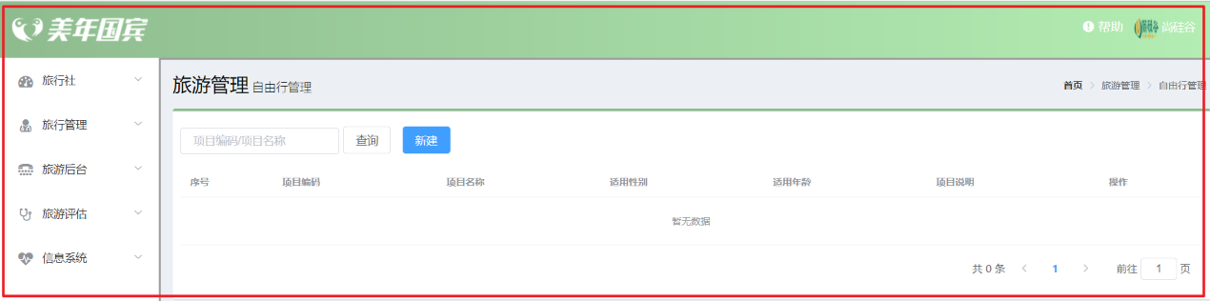

## 1.3. 接口文档

新浪开放平台： <http://open.weibo.com/wiki/Error_code>

微信开放平台： <https://developers.weixin.qq.com/doc/offiaccount/Getting_Started/Overview.html>

### 【小结】

1：掌握项目的功能介绍

2：项目中的2套系统

* PC端管理系统（后台人员），移动端系统（客户）

3：技术架构

* 掌握项目开发技术

4：功能架构

* 掌握项目的业务功能

# ****第二章****. 环境搭建

### 【目标】

使用maven搭建系统环境

### 【路径】

0：项目结构

1：父工程 meinian_parent

2：子工程 meinian_common（工具类）

3：子工程 meinian_pojo（实体类）

4：子工程 meinian_dao（Dao类）

5：子工程 meinian_interface（接口方法，用在dubbo数据调用）

6：子工程 meinian_service（Service类）

7：子工程 meinian_web（表现层）

8：测试

其中web是war项目，service是war项目，实现服务间的调用

搭建完成之后如下：

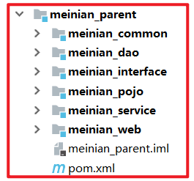

### 【讲解】

## 2.1. 项目结构

### 2.1.1 分模块构建maven工程分析

在现实生活中，汽车厂家进行汽车生产时，由于整个生产过程非常复杂和繁琐，工作量非常大，所以车场都会将整个汽车的部件分开生产，最终再将生产好的部件进行组装，形成一台完整的汽车。

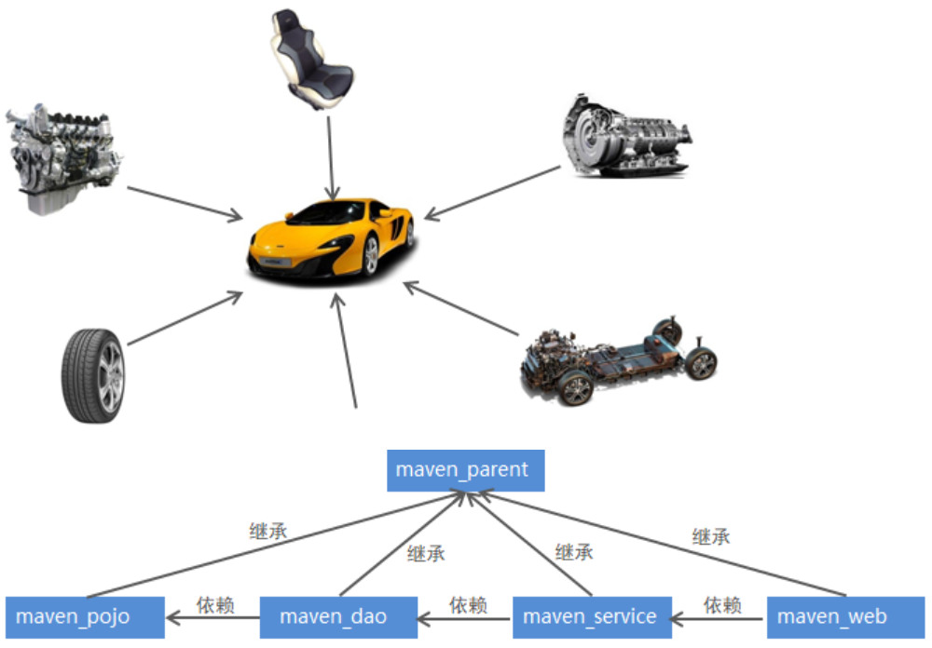

### 2.1.2 maven工程的继承

在Java语言中，类之间是可以继承的，通过继承，子类就可以引用父类中非private的属性和方法。同样，在maven工程之间也可以继承，子工程继承父工程后，就可以使用在父工程中引入的依赖。继承的目的是为了消除重复代码。

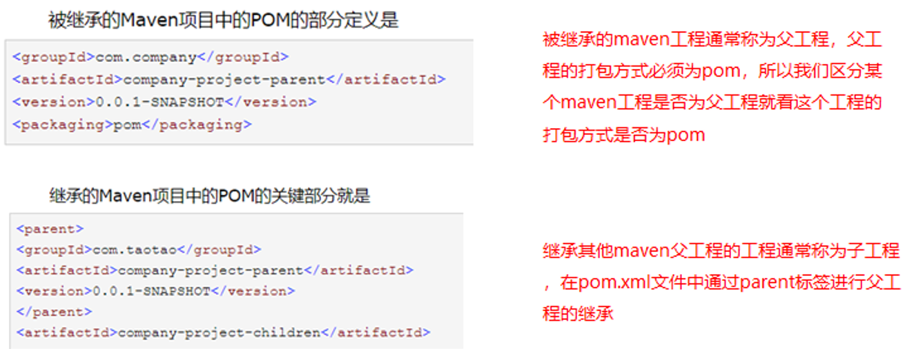

### 2.1.3 项目结构分析

本项目采用maven分模块开发方式，即对整个项目拆分为几个maven工程，每个maven工程存放特定的一类代码，具体如下：

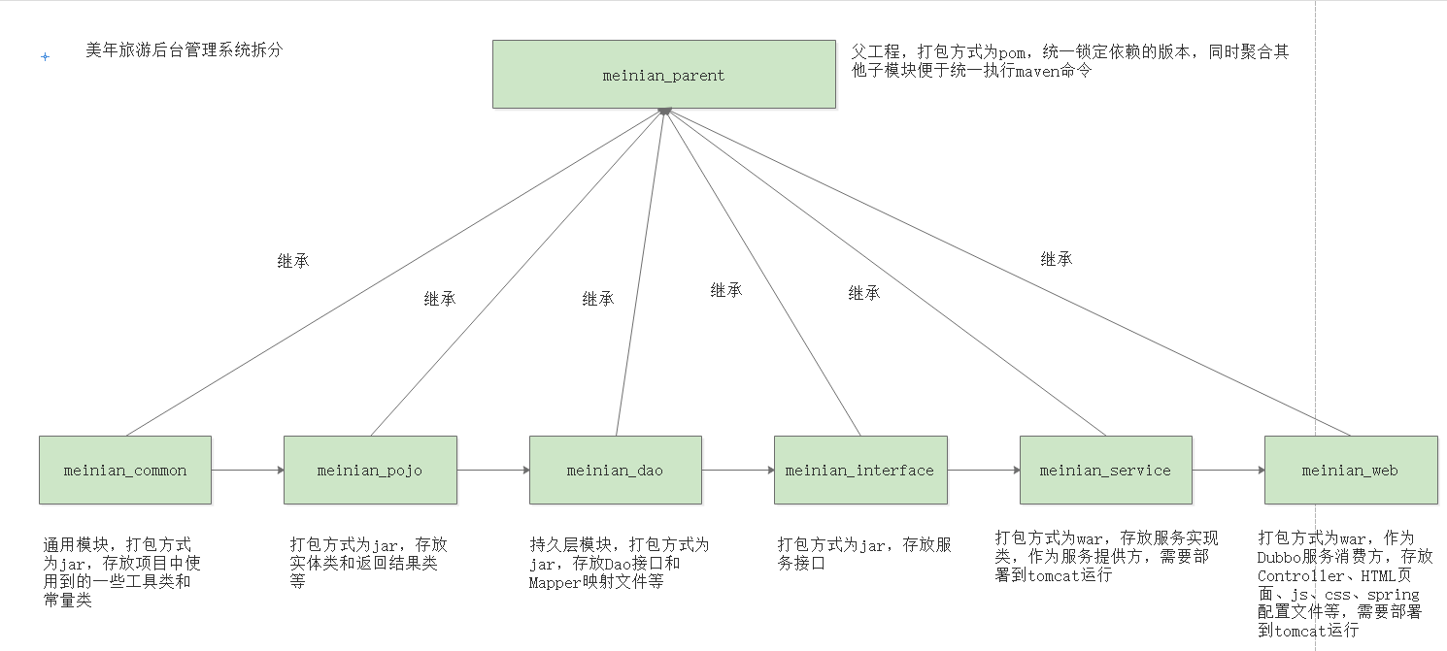

各模块职责定位：

meinian_parent：父工程，打包方式为pom，统一锁定依赖的版本，同时聚合其他子模块便于统一执行maven命令

meinian_common：通用模块，打包方式为jar，存放项目中使用到的一些工具类和常量类

meinian_pojo：打包方式为jar，存放实体类和返回结果类等

meinian_dao：持久层模块，打包方式为jar，存放Dao接口和Mapper映射文件等

meinian_interface：打包方式为jar，存放服务接口

meinian_service：Dubbo服务模块，打包方式为war，存放服务实现类，作为服务提供方，需要部署到tomcat运行

meinian_web：打包方式为war，作为Dubbo服务消费方，存放Controller、HTML页面、js、css、spring配置文件等，需要部署到tomcat运行

## 2.2. maven项目搭建

通过前面的项目功能架构图可以知道本项目分为美年国宾管理后台和美年国宾管理前台

### 2.2.1. meinian_parent

【路径】

1：创建工程

2：导入坐标

【讲解】

1：创建meinian_parent，父工程，打包方式为pom，用于统一管理依赖版本

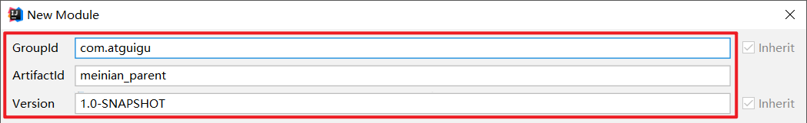

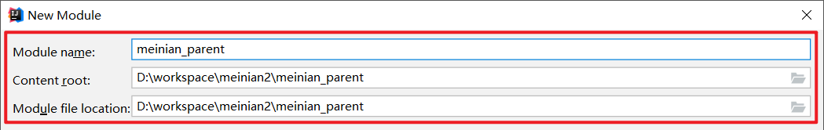

2：pom.xml

<?xml version="1.0" encoding="UTF-8"?>

<**project** **xmlns**="http://maven.apache.org/POM/4.0.0"

**xmlns:xsi**="http://www.w3.org/2001/XMLSchema-instance"

**xsi:schemaLocation**="http://maven.apache.org/POM/4.0.0 http://maven.apache.org/xsd/maven-4.0.0.xsd">

<**modelVersion**>4.0.0</**modelVersion**>

<**groupId**>com.atguigu</**groupId**>

<**artifactId**>meinian_parent</**artifactId**>

<**version**>1.0-SNAPSHOT</**version**>

<**packaging**>pom</**packaging**>

<!-- 集中定义依赖版本号 -->

<**properties**>

<**junit.version**>4.12</**junit.version**>

<**spring.version**>5.0.5.RELEASE</**spring.version**>

<**pagehelper.version**>4.1.4</**pagehelper.version**>

<**servlet-api.version**>2.5</**servlet-api.version**>

<**dubbo.version**>2.6.0</**dubbo.version**>

<**zookeeper.version**>3.4.7</**zookeeper.version**>

<**zkclient.version**>0.1</**zkclient.version**>

<**mybatis.version**>3.4.5</**mybatis.version**>

<**mybatis.spring.version**>1.3.1</**mybatis.spring.version**>

<**mybatis.paginator.version**>1.2.15</**mybatis.paginator.version**>

<**mysql.version**>5.1.32</**mysql.version**>

<**druid.version**>1.0.9</**druid.version**>

<**commons-fileupload.version**>1.3.1</**commons-fileupload.version**>

<**spring.security.version**>5.0.5.RELEASE</**spring.security.version**>

<**poi.version**>3.14</**poi.version**>

<**jedis.version**>2.9.0</**jedis.version**>

<**quartz.version**>2.2.1</**quartz.version**>

</**properties**>

<!-- 依赖管理标签 必须加 -->

<**dependencyManagement**>

<**dependencies**>

<!-- Spring -->

<**dependency**>

<**groupId**>org.springframework</**groupId**>

<**artifactId**>spring-context</**artifactId**>

<**version**>${spring.version}</**version**>

</**dependency**>

<**dependency**>

<**groupId**>org.springframework</**groupId**>

<**artifactId**>spring-beans</**artifactId**>

<**version**>${spring.version}</**version**>

</**dependency**>

<!--springmvc-->

<**dependency**>

<**groupId**>org.springframework</**groupId**>

<**artifactId**>spring-web</**artifactId**>

<**version**>${spring.version}</**version**>

</**dependency**>

<**dependency**>

<**groupId**>org.springframework</**groupId**>

<**artifactId**>spring-webmvc</**artifactId**>

<**version**>${spring.version}</**version**>

</**dependency**>

<**dependency**>

<**groupId**>org.springframework</**groupId**>

<**artifactId**>spring-jdbc</**artifactId**>

<**version**>${spring.version}</**version**>

</**dependency**>

<**dependency**>

<**groupId**>org.springframework</**groupId**>

<**artifactId**>spring-aspects</**artifactId**>

<**version**>${spring.version}</**version**>

</**dependency**>

<**dependency**>

<**groupId**>org.springframework</**groupId**>

<**artifactId**>spring-jms</**artifactId**>

<**version**>${spring.version}</**version**>

</**dependency**>

<**dependency**>

<**groupId**>org.springframework</**groupId**>

<**artifactId**>spring-context-support</**artifactId**>

<**version**>${spring.version}</**version**>

</**dependency**>

<**dependency**>

<**groupId**>org.springframework</**groupId**>

<**artifactId**>spring-test</**artifactId**>

<**version**>${spring.version}</**version**>

</**dependency**>

<!-- dubbo相关 -->

<**dependency**>

<**groupId**>com.alibaba</**groupId**>

<**artifactId**>dubbo</**artifactId**>

<**version**>${dubbo.version}</**version**>

</**dependency**>

<**dependency**>

<**groupId**>org.apache.zookeeper</**groupId**>

<**artifactId**>zookeeper</**artifactId**>

<**version**>${zookeeper.version}</**version**>

</**dependency**>

<**dependency**>

<**groupId**>com.github.sgroschupf</**groupId**>

<**artifactId**>zkclient</**artifactId**>

<**version**>${zkclient.version}</**version**>

</**dependency**>

<**dependency**>

<**groupId**>junit</**groupId**>

<**artifactId**>junit</**artifactId**>

<**version**>4.12</**version**>

</**dependency**>

<**dependency**>

<**groupId**>com.alibaba</**groupId**>

<**artifactId**>fastjson</**artifactId**>

<**version**>1.2.47</**version**>

</**dependency**>

<**dependency**>

<**groupId**>javassist</**groupId**>

<**artifactId**>javassist</**artifactId**>

<**version**>3.12.1.GA</**version**>

</**dependency**>

<**dependency**>

<**groupId**>commons-codec</**groupId**>

<**artifactId**>commons-codec</**artifactId**>

<**version**>1.10</**version**>

</**dependency**>

<!--mybatis的分页插件-->

<**dependency**>

<**groupId**>com.github.pagehelper</**groupId**>

<**artifactId**>pagehelper</**artifactId**>

<**version**>${pagehelper.version}</**version**>

</**dependency**>

<!-- Mybatis -->

<**dependency**>

<**groupId**>org.mybatis</**groupId**>

<**artifactId**>mybatis</**artifactId**>

<**version**>${mybatis.version}</**version**>

</**dependency**>

<**dependency**>

<**groupId**>org.mybatis</**groupId**>

<**artifactId**>mybatis-spring</**artifactId**>

<**version**>${mybatis.spring.version}</**version**>

</**dependency**>

<**dependency**>

<**groupId**>com.github.miemiedev</**groupId**>

<**artifactId**>mybatis-paginator</**artifactId**>

<**version**>${mybatis.paginator.version}</**version**>

</**dependency**>

<!-- MySql -->

<**dependency**>

<**groupId**>mysql</**groupId**>

<**artifactId**>mysql-connector-java</**artifactId**>

<**version**>${mysql.version}</**version**>

</**dependency**>

<!-- 连接池 -->

<**dependency**>

<**groupId**>com.alibaba</**groupId**>

<**artifactId**>druid</**artifactId**>

<**version**>${druid.version}</**version**>

</**dependency**>

<!-- 文件上传组件 -->

<**dependency**>

<**groupId**>commons-fileupload</**groupId**>

<**artifactId**>commons-fileupload</**artifactId**>

<**version**>${commons-fileupload.version}</**version**>

</**dependency**>

<!--任务调度-->

<**dependency**>

<**groupId**>org.quartz-scheduler</**groupId**>

<**artifactId**>quartz</**artifactId**>

<**version**>${quartz.version}</**version**>

</**dependency**>

<**dependency**>

<**groupId**>org.quartz-scheduler</**groupId**>

<**artifactId**>quartz-jobs</**artifactId**>

<**version**>${quartz.version}</**version**>

</**dependency**>

<**dependency**>

<**groupId**>com.sun.jersey</**groupId**>

<**artifactId**>jersey-client</**artifactId**>

<**version**>1.18.1</**version**>

</**dependency**>

<!--七牛云服务平台，第三方服务（图片上传）-->

<**dependency**>

<**groupId**>com.qiniu</**groupId**>

<**artifactId**>qiniu-java-sdk</**artifactId**>

<**version**>7.2.0</**version**>

</**dependency**>

<!--POI报表（EXCEL）-->

<**dependency**>

<**groupId**>org.apache.poi</**groupId**>

<**artifactId**>poi</**artifactId**>

<**version**>${poi.version}</**version**>

</**dependency**>

<**dependency**>

<**groupId**>org.apache.poi</**groupId**>

<**artifactId**>poi-ooxml</**artifactId**>

<**version**>${poi.version}</**version**>

</**dependency**>

<!--redis-->

<**dependency**>

<**groupId**>redis.clients</**groupId**>

<**artifactId**>jedis</**artifactId**>

<**version**>${jedis.version}</**version**>

</**dependency**>

<!-- spring security安全框架 -->

<**dependency**>

<**groupId**>org.springframework.security</**groupId**>

<**artifactId**>spring-security-web</**artifactId**>

<**version**>${spring.security.version}</**version**>

</**dependency**>

<**dependency**>

<**groupId**>org.springframework.security</**groupId**>

<**artifactId**>spring-security-config</**artifactId**>

<**version**>${spring.security.version}</**version**>

</**dependency**>

<**dependency**>

<**groupId**>org.springframework.security</**groupId**>

<**artifactId**>spring-security-taglibs</**artifactId**>

<**version**>${spring.security.version}</**version**>

</**dependency**>

<**dependency**>

<**groupId**>com.github.penggle</**groupId**>

<**artifactId**>kaptcha</**artifactId**>

<**version**>2.3.2</**version**>

<**exclusions**>

<**exclusion**>

<**groupId**>javax.servlet</**groupId**>

<**artifactId**>javax.servlet-api</**artifactId**>

</**exclusion**>

</**exclusions**>

</**dependency**>

<**dependency**>

<**groupId**>dom4j</**groupId**>

<**artifactId**>dom4j</**artifactId**>

<**version**>1.6.1</**version**>

</**dependency**>

<**dependency**>

<**groupId**>xml-apis</**groupId**>

<**artifactId**>xml-apis</**artifactId**>

<**version**>1.4.01</**version**>

</**dependency**>

</**dependencies**>

</**dependencyManagement**>

<**dependencies**>

<**dependency**>

<**groupId**>javax.servlet</**groupId**>

<**artifactId**>servlet-api</**artifactId**>

<**version**>${servlet-api.version}</**version**>

<**scope**>provided</**scope**>

</**dependency**>

</**dependencies**>

<**build**>

<**plugins**>

<!-- java编译插件 -->

<**plugin**>

<**groupId**>org.apache.maven.plugins</**groupId**>

<**artifactId**>maven-compiler-plugin</**artifactId**>

<**version**>3.2</**version**>

<**configuration**>

<**source**>1.8</**source**>

<**target**>1.8</**target**>

<**encoding**>UTF-8</**encoding**>

</**configuration**>

</**plugin**>

</**plugins**>

</**build**>

</**project**>

### 2.2.2. meinian_common

【路径】

1：创建工程

2：导入坐标（继承父工程、导入所有jar包）

【讲解】

1：创建meinian_common，子工程，打包方式为jar，存放通用组件，例如工具类等

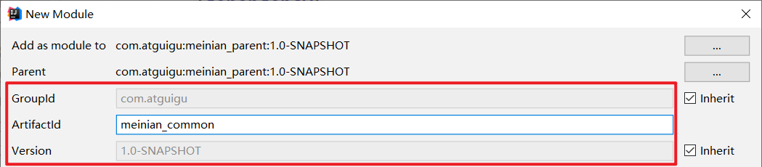

2：pom.xml

<?xml version="1.0" encoding="UTF-8"?>

<**project** **xmlns**="http://maven.apache.org/POM/4.0.0"

**xmlns:xsi**="http://www.w3.org/2001/XMLSchema-instance"

**xsi:schemaLocation**="http://maven.apache.org/POM/4.0.0 http://maven.apache.org/xsd/maven-4.0.0.xsd">

<**parent**>

<**artifactId**>meinian_parent</**artifactId**>

<**groupId**>com.atguigu</**groupId**>

<**version**>1.0-SNAPSHOT</**version**>

</**parent**>

<**modelVersion**>4.0.0</**modelVersion**>

<**artifactId**>meinian_common</**artifactId**>

<**packaging**>jar</**packaging**>

<**dependencies**>

<**dependency**>

<**groupId**>com.github.pagehelper</**groupId**>

<**artifactId**>pagehelper</**artifactId**>

</**dependency**>

<!-- Mybatis -->

<**dependency**>

<**groupId**>org.mybatis</**groupId**>

<**artifactId**>mybatis</**artifactId**>

</**dependency**>

<**dependency**>

<**groupId**>org.mybatis</**groupId**>

<**artifactId**>mybatis-spring</**artifactId**>

</**dependency**>

<**dependency**>

<**groupId**>com.github.miemiedev</**groupId**>

<**artifactId**>mybatis-paginator</**artifactId**>

</**dependency**>

<!-- MySql -->

<**dependency**>

<**groupId**>mysql</**groupId**>

<**artifactId**>mysql-connector-java</**artifactId**>

</**dependency**>

<!-- 连接池 -->

<**dependency**>

<**groupId**>com.alibaba</**groupId**>

<**artifactId**>druid</**artifactId**>

</**dependency**>

<**dependency**>

<**groupId**>commons-fileupload</**groupId**>

<**artifactId**>commons-fileupload</**artifactId**>

</**dependency**>

<!-- Spring -->

<**dependency**>

<**groupId**>org.springframework</**groupId**>

<**artifactId**>spring-context</**artifactId**>

</**dependency**>

<**dependency**>

<**groupId**>org.springframework</**groupId**>

<**artifactId**>spring-beans</**artifactId**>

</**dependency**>

<**dependency**>

<**groupId**>org.springframework</**groupId**>

<**artifactId**>spring-web</**artifactId**>

</**dependency**>

<**dependency**>

<**groupId**>org.springframework</**groupId**>

<**artifactId**>spring-webmvc</**artifactId**>

</**dependency**>

<**dependency**>

<**groupId**>org.springframework</**groupId**>

<**artifactId**>spring-jdbc</**artifactId**>

</**dependency**>

<**dependency**>

<**groupId**>org.springframework</**groupId**>

<**artifactId**>spring-aspects</**artifactId**>

</**dependency**>

<**dependency**>

<**groupId**>org.springframework</**groupId**>

<**artifactId**>spring-jms</**artifactId**>

</**dependency**>

<**dependency**>

<**groupId**>org.springframework</**groupId**>

<**artifactId**>spring-context-support</**artifactId**>

</**dependency**>

<**dependency**>

<**groupId**>org.springframework</**groupId**>

<**artifactId**>spring-test</**artifactId**>

</**dependency**>

<!-- dubbo相关 -->

<**dependency**>

<**groupId**>com.alibaba</**groupId**>

<**artifactId**>dubbo</**artifactId**>

</**dependency**>

<**dependency**>

<**groupId**>org.apache.zookeeper</**groupId**>

<**artifactId**>zookeeper</**artifactId**>

</**dependency**>

<**dependency**>

<**groupId**>com.github.sgroschupf</**groupId**>

<**artifactId**>zkclient</**artifactId**>

</**dependency**>

<**dependency**>

<**groupId**>junit</**groupId**>

<**artifactId**>junit</**artifactId**>

</**dependency**>

<**dependency**>

<**groupId**>com.alibaba</**groupId**>

<**artifactId**>fastjson</**artifactId**>

</**dependency**>

<**dependency**>

<**groupId**>javassist</**groupId**>

<**artifactId**>javassist</**artifactId**>

</**dependency**>

<**dependency**>

<**groupId**>commons-codec</**groupId**>

<**artifactId**>commons-codec</**artifactId**>

</**dependency**>

<!--POI报表-->

<**dependency**>

<**groupId**>org.apache.poi</**groupId**>

<**artifactId**>poi</**artifactId**>

</**dependency**>

<**dependency**>

<**groupId**>org.apache.poi</**groupId**>

<**artifactId**>poi-ooxml</**artifactId**>

</**dependency**>

<!--Redis-->

<**dependency**>

<**groupId**>redis.clients</**groupId**>

<**artifactId**>jedis</**artifactId**>

</**dependency**>

<!--七牛-->

<**dependency**>

<**groupId**>com.qiniu</**groupId**>

<**artifactId**>qiniu-java-sdk</**artifactId**>

</**dependency**>

<**dependency**>

<**groupId**>com.sun.jersey</**groupId**>

<**artifactId**>jersey-client</**artifactId**>

</**dependency**>

<!--springSecurity-->

<**dependency**>

<**groupId**>org.springframework.security</**groupId**>

<**artifactId**>spring-security-web</**artifactId**>

</**dependency**>

<**dependency**>

<**groupId**>org.springframework.security</**groupId**>

<**artifactId**>spring-security-config</**artifactId**>

</**dependency**>

<**dependency**>

<**groupId**>org.springframework.security</**groupId**>

<**artifactId**>spring-security-taglibs</**artifactId**>

</**dependency**>

<**dependency**>

<**groupId**>javax.servlet</**groupId**>

<**artifactId**>servlet-api</**artifactId**>

<**version**>2.5</**version**>

</**dependency**>

<**dependency**>

<**groupId**>javax.servlet</**groupId**>

<**artifactId**>jsp-api</**artifactId**>

<**version**>2.0</**version**>

</**dependency**>

<!-- jstl -->

<**dependency**>

<**groupId**>javax.servlet</**groupId**>

<**artifactId**>jstl</**artifactId**>

<**version**>1.2</**version**>

</**dependency**>

<**dependency**>  
 <**groupId**>com.github.penggle</**groupId**>  
 <**artifactId**>kaptcha</**artifactId**>  
 <**exclusions**>  
 <**exclusion**>  
 <**groupId**>javax.servlet</**groupId**>  
 <**artifactId**>javax.servlet-api</**artifactId**>  
 </**exclusion**>  
 </**exclusions**>  
 </**dependency**>  
 <**dependency**>  
 <**groupId**>dom4j</**groupId**>  
 <**artifactId**>dom4j</**artifactId**>  
 </**dependency**>  
 <**dependency**>  
 <**groupId**>xml-apis</**groupId**>  
 <**artifactId**>xml-apis</**artifactId**>  
 </**dependency**>

</**dependencies**>

</**project**>

### 2.2.3. meinian_pojo

【路径】

1：创建工程

2：导入坐标（继承父工程、依赖meinian_common）

【讲解】

1：创建meinian_pojo，子工程，打包方式为jar，存放POJO实体类

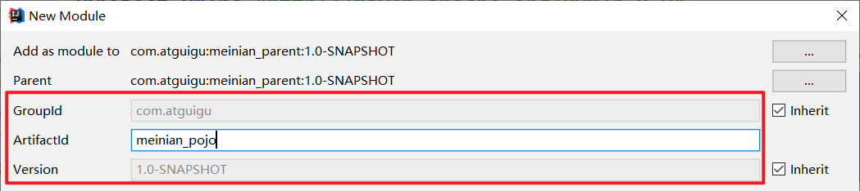

2：pom.xml

<?xml version="1.0" encoding="UTF-8"?>

<**project** **xmlns**="http://maven.apache.org/POM/4.0.0"

**xmlns:xsi**="http://www.w3.org/2001/XMLSchema-instance"

**xsi:schemaLocation**="http://maven.apache.org/POM/4.0.0 http://maven.apache.org/xsd/maven-4.0.0.xsd">

<**parent**>

<**artifactId**>meinian_parent</**artifactId**>

<**groupId**>com.atguigu</**groupId**>

<**version**>1.0-SNAPSHOT</**version**>

</**parent**>

<**modelVersion**>4.0.0</**modelVersion**>

<**artifactId**>meinian_pojo</**artifactId**>

<**packaging**>jar</**packaging**>

<**dependencies**>

<**dependency**>

<**groupId**>com.atguigu</**groupId**>

<**artifactId**>meinian_common</**artifactId**>

<**version**>1.0-SNAPSHOT</**version**>

</**dependency**>

</**dependencies**>

</**project**>

### 2.2.4. meinian_dao

【路径】

1：创建工程

2：导入坐标（继承父工程、依赖meinian_pojo）

3：log4j.properties

4：sqlMapConfig.xml（mybatis的配置文件）

5：applicationContext-dao.xml（spring整合mybatis,配置Druid数据源）

6：接口类（后续添加实体后，再创建）

7：接口类对应的映射文件（后续添加实体后，再创建）

【讲解】

1：创建meinian_dao，子工程，打包方式为jar，存放Dao接口和Mybatis映射文件

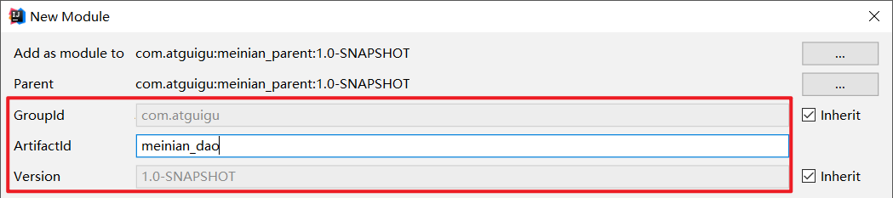

2：pom.xml

<?xml version="1.0" encoding="UTF-8"?>

<**project** **xmlns**="http://maven.apache.org/POM/4.0.0"

**xmlns:xsi**="http://www.w3.org/2001/XMLSchema-instance"

**xsi:schemaLocation**="http://maven.apache.org/POM/4.0.0 http://maven.apache.org/xsd/maven-4.0.0.xsd">

<**parent**>

<**artifactId**>meinian_parent</**artifactId**>

<**groupId**>com.atguigu</**groupId**>

<**version**>1.0-SNAPSHOT</**version**>

</**parent**>

<**modelVersion**>4.0.0</**modelVersion**>

<**artifactId**>meinian_dao</**artifactId**>

<**packaging**>jar</**packaging**>

<**dependencies**>

<**dependency**>

<**groupId**>com.atguigu</**groupId**>

<**artifactId**>meinian_pojo</**artifactId**>

<**version**>1.0-SNAPSHOT</**version**>

</**dependency**>

</**dependencies**>

</**project**>

3：log4j.properties

在 resources 目录下面 新建 log4j.properties 日志文件

### direct **log** messages to stdout ###

log4j.appender.stdout=org.apache.log4j.ConsoleAppender

log4j.appender.stdout.Target=System.err

log4j.appender.stdout.**layout**=org.apache.log4j.PatternLayout

log4j.appender.stdout.**layout**.ConversionPattern=%d{ABSOLUTE} %5p %c{1}:%L - %m%n

### direct messages to **file** mylog.**log** ###

log4j.appender.**file**=org.apache.log4j.FileAppender

log4j.appender.**file**.File=c:\\mylog.**log**

log4j.appender.**file**.**layout**=org.apache.log4j.PatternLayout

log4j.appender.**file**.**layout**.ConversionPattern=%d{ABSOLUTE} %5p %c{1}:%L - %m%n

### set **log** levels - **for** more verbose logging change 'info' to 'debug' ###

log4j.rootLogger=debug, stdout

4：sqlMapConfig.xml

<?xml version="1.0" encoding="UTF-8" ?>

<!DOCTYPE configuration PUBLIC "-//mybatis.org//DTD Config 3.0//EN"

"http://mybatis.org/dtd/mybatis-3-config.dtd">

<**configuration**>

<**plugins**>

<!-- com.github.pagehelper 为 PageHelper 类所在包名 -->

<**plugin** **interceptor**="com.github.pagehelper.PageHelper">

<!-- 设置数据库类型 Oracle,Mysql,MariaDB,SQLite,Hsqldb,PostgreSQL 六种数据库-->

<**property** **name**="dialect" **value**="mysql"/>

</**plugin**>

</**plugins**>

</**configuration**>

分页插件网址：<https://pagehelper.github.io/>

5：applicationContext-dao.xml

<?xml version="1.0" encoding="UTF-8"?>

<**beans** **xmlns**="http://www.springframework.org/schema/beans"

**xmlns:context**="http://www.springframework.org/schema/context"

**xmlns:p**="http://www.springframework.org/schema/p"

**xmlns:aop**="http://www.springframework.org/schema/aop"

**xmlns:tx**="http://www.springframework.org/schema/tx"

**xmlns:xsi**="http://www.w3.org/2001/XMLSchema-instance"

**xsi:schemaLocation**="http://www.springframework.org/schema/beans

http://www.springframework.org/schema/beans/spring-beans.xsd

http://www.springframework.org/schema/context

http://www.springframework.org/schema/context/spring-context.xsd

http://www.springframework.org/schema/aop

http://www.springframework.org/schema/aop/spring-aop.xsd

http://www.springframework.org/schema/tx

http://www.springframework.org/schema/tx/spring-tx.xsd

http://www.springframework.org/schema/util

http://www.springframework.org/schema/util/spring-util.xsd">

<**bean** **id**="dataSource"

**class**="com.alibaba.druid.pool.DruidDataSource" **destroy-method**="close">

<**property** **name**="username" **value**="root" />

<**property** **name**="password" **value**="root" />

<**property** **name**="driverClassName" **value**="com.mysql.jdbc.Driver" />

<**property** **name**="url" **value**="jdbc:mysql://127.0.0.1:3306/meinian?characterEncoding=utf8" />

</**bean**>

<!--spring和mybatis整合的工厂bean-->

<**bean** **id**="sqlSessionFactory" **class**="org.mybatis.spring.SqlSessionFactoryBean">

<**property** **name**="dataSource" **ref**="dataSource" />

<**property** **name**="typeAliasesPackage" **value**="com.atguigu.pojo"></**property**>

<**property** **name**="configLocation" **value**="classpath:sqlMapConfig.xml" />

</**bean**>

<!--批量扫描接口生成代理对象-->

<**bean** **class**="org.mybatis.spring.mapper.MapperScannerConfigurer">

<!--指定接口所在的包-->

<**property** **name**="basePackage" **value**="com.atguigu.dao" />

</**bean**>

</**beans**>

### 2.2.5. meinian_interface

【路径】

1：创建工程

2：导入坐标（继承父工程，依赖meinian_pojo）

【讲解】

1：创建meinian_interface，子工程，打包方式为jar，存放服务接口

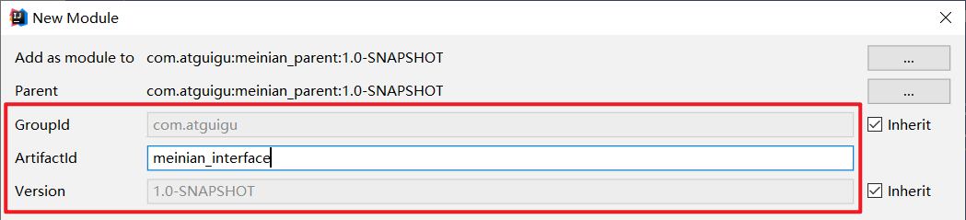

2：pom.xml

<?xml version="1.0" encoding="UTF-8"?>

<**project** **xmlns**="http://maven.apache.org/POM/4.0.0"

**xmlns:xsi**="http://www.w3.org/2001/XMLSchema-instance"

**xsi:schemaLocation**="http://maven.apache.org/POM/4.0.0 http://maven.apache.org/xsd/maven-4.0.0.xsd">

<**parent**>

<**artifactId**>meinian_parent</**artifactId**>

<**groupId**>com.atguigu</**groupId**>

<**version**>1.0-SNAPSHOT</**version**>

</**parent**>

<**modelVersion**>4.0.0</**modelVersion**>

<**artifactId**>meinian_interface</**artifactId**>

<**packaging**>jar</**packaging**>

<**dependencies**>

<**dependency**>

<**groupId**>com.atguigu</**groupId**>

<**artifactId**>meinian_pojo</**artifactId**>

<**version**>1.0-SNAPSHOT</**version**>

</**dependency**>

</**dependencies**>

</**project**>

### 2.2.6. meinian_service

【路径】

1：创建工程

2：导入坐标（继承父工程、依赖meinian_interface、meinian_dao）（war包）

3：log4j.properties

4：applicationContext-tx.xml（spring的声明式事务处理，配置DataSource数据源事务管理器）

5：applicationContext-service.xml（spring整合dubbo，服务提供者）

6：web.xml（spring的监听器，当web容器启动的时候，自动加载spring容器）

【讲解】

1：创建meinian_service，子工程，打包方式为war，作为服务单独部署，存放服务类

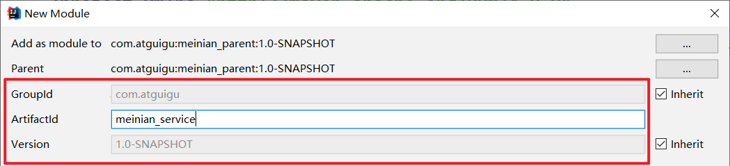

2：pom.xml

需要设置 <packaging>war</packaging>

<?xml version="1.0" encoding="UTF-8"?>

<**project** **xmlns**="http://maven.apache.org/POM/4.0.0"

**xmlns:xsi**="http://www.w3.org/2001/XMLSchema-instance"

**xsi:schemaLocation**="http://maven.apache.org/POM/4.0.0 http://maven.apache.org/xsd/maven-4.0.0.xsd">

<**parent**>

<**artifactId**>meinian_parent</**artifactId**>

<**groupId**>com.atguigu</**groupId**>

<**version**>1.0-SNAPSHOT</**version**>

</**parent**>

<**modelVersion**>4.0.0</**modelVersion**>

<**artifactId**>meinian_service</**artifactId**>

<**packaging**>war</**packaging**>

<**dependencies**>

<**dependency**>

<**groupId**>com.atguigu</**groupId**>

<**artifactId**>meinian_interface</**artifactId**>

<**version**>1.0-SNAPSHOT</**version**>

</**dependency**>

<**dependency**>

<**groupId**>com.atguigu</**groupId**>

<**artifactId**>meinian_dao</**artifactId**>

<**version**>1.0-SNAPSHOT</**version**>

</**dependency**>

</**dependencies**>

<**build**>

<**plugins**>

<**plugin**>

<**groupId**>org.apache.tomcat.maven</**groupId**>

<**artifactId**>tomcat7-maven-plugin</**artifactId**>

<**configuration**>

<!-- 指定端口 -->

<**port**>81</**port**>

<!-- 请求路径 -->

<**path**>/</**path**>

</**configuration**>

</**plugin**>

</**plugins**>

</**build**>

</**project**>

3：log4j.properties

### direct **log** messages to stdout ###

log4j.appender.stdout=org.apache.log4j.ConsoleAppender

log4j.appender.stdout.Target=System.err

log4j.appender.stdout.**layout**=org.apache.log4j.PatternLayout

log4j.appender.stdout.**layout**.ConversionPattern=%d{ABSOLUTE} %5p %c{1}:%L - %m%n

### direct messages to **file** mylog.**log** ###

log4j.appender.**file**=org.apache.log4j.FileAppender

log4j.appender.**file**.File=c:\\mylog.**log**

log4j.appender.**file**.**layout**=org.apache.log4j.PatternLayout

log4j.appender.**file**.**layout**.ConversionPattern=%d{ABSOLUTE} %5p %c{1}:%L - %m%n

### set **log** levels - **for** more verbose logging change 'info' to 'debug' ###

log4j.rootLogger=debug, stdout

4：applicationContext-tx.xml

<?xml version="1.0" encoding="UTF-8"?>

<**beans** **xmlns**="http://www.springframework.org/schema/beans"

**xmlns:xsi**="http://www.w3.org/2001/XMLSchema-instance"

**xmlns:context**="http://www.springframework.org/schema/context"

**xmlns:tx**="http://www.springframework.org/schema/tx"

**xmlns:mvc**="http://www.springframework.org/schema/mvc"

**xsi:schemaLocation**="http://www.springframework.org/schema/beans

http://www.springframework.org/schema/beans/spring-beans.xsd

http://www.springframework.org/schema/mvc

http://www.springframework.org/schema/mvc/spring-mvc.xsd

http://www.springframework.org/schema/tx

http://www.springframework.org/schema/tx/spring-tx.xsd

http://www.springframework.org/schema/context

http://www.springframework.org/schema/context/spring-context.xsd">

<!-- 事务管理器 -->

<**bean** **id**="transactionManager" **class**="org.springframework.jdbc.datasource.DataSourceTransactionManager">

<**property** **name**="dataSource" **ref**="dataSource"/>

</**bean**>

<!--

开启事务控制的注解支持

注意：此处必须加入proxy-target-class="true"，

需要进行事务控制，会由Spring框架产生代理对象，

Dubbo需要将Service发布为服务，要求必须使用cglib创建代理对象。

-->

<**tx:annotation-driven** **transaction-manager**="transactionManager" **proxy-target-class**="true"/>

</**beans**>

5：applicationContext-service.xml

<?xml version="1.0" encoding="UTF-8"?>

<**beans** **xmlns**="http://www.springframework.org/schema/beans"

**xmlns:xsi**="http://www.w3.org/2001/XMLSchema-instance"

**xmlns:context**="http://www.springframework.org/schema/context"

**xmlns:dubbo**="http://code.alibabatech.com/schema/dubbo"

**xmlns:mvc**="http://www.springframework.org/schema/mvc"

**xsi:schemaLocation**="http://www.springframework.org/schema/beans

http://www.springframework.org/schema/beans/spring-beans.xsd

http://www.springframework.org/schema/mvc

http://www.springframework.org/schema/mvc/spring-mvc.xsd

http://code.alibabatech.com/schema/dubbo

http://code.alibabatech.com/schema/dubbo/dubbo.xsd

http://www.springframework.org/schema/context

http://www.springframework.org/schema/context/spring-context.xsd">

<!-- 指定应用名称 -->

<**dubbo:application** **name**="meinian_service"/>

<!--指定暴露服务的端口，如果不指定默认为20880-->

<**dubbo:protocol** **name**="dubbo" **port**="20887"/>

<!--指定服务注册中心地址-->

<**dubbo:registry** **address**="zookeeper://127.0.0.1:2181"/>

<!--批量扫描，发布服务-->

<**dubbo:annotation** **package**="com.atguigu.service"/>

</**beans**>

6：webapp/WEB-INF/web.xml

<?xml version="1.0" encoding="UTF-8"?>

<**web-app** **xmlns:xsi**="http://www.w3.org/2001/XMLSchema-instance"

**xmlns**="http://java.sun.com/xml/ns/javaee"

**xsi:schemaLocation**="http://java.sun.com/xml/ns/javaee http://java.sun.com/xml/ns/javaee/web-app_3_0.xsd"

**id**="WebApp_ID" **version**="3.0">

<!-- 加载spring容器 ，没有*表示当前项目的根路径，有*表示依赖所有项目的根路径-->

<**context-param**>

<**param-name**>contextConfigLocation</**param-name**>

<**param-value**>classpath*:applicationContext*.xml</**param-value**>

</**context-param**>

<**listener**>

<**listener-class**>org.springframework.web.context.ContextLoaderListener</**listener-class**>

</**listener**>

</**web-app**>

### 2.2.7. meinian_web

【路径】

1：创建工程

2：导入坐标（继承父工程、依赖meinian_interface）

3：log4j.properties

4：springmvc.xml（spring整合dubbo，服务消费者；springmvc的配置、上传组件）

5：web.xml（springmvc的核心控制器，当web容器启动的时候，自动加载springmvc.xml）

【讲解】

1：创建meinian_web，子工程，打包方式为war，单独部署，存放Controller

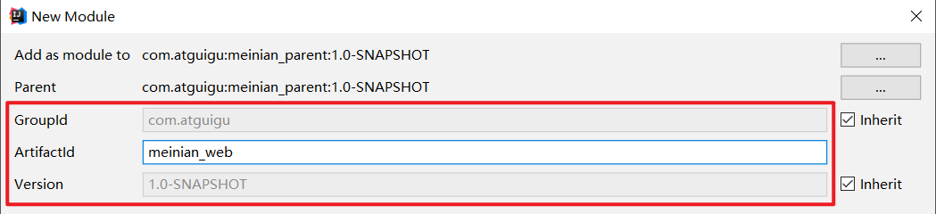

2：pom.xml

<?xml version="1.0" encoding="UTF-8"?>

<**project** **xmlns**="http://maven.apache.org/POM/4.0.0"

**xmlns:xsi**="http://www.w3.org/2001/XMLSchema-instance"

**xsi:schemaLocation**="http://maven.apache.org/POM/4.0.0 http://maven.apache.org/xsd/maven-4.0.0.xsd">

<**parent**>

<**artifactId**>meinian_parent</**artifactId**>

<**groupId**>com.atguigu</**groupId**>

<**version**>1.0-SNAPSHOT</**version**>

</**parent**>

<**modelVersion**>4.0.0</**modelVersion**>

<**artifactId**>meinian_web</**artifactId**>

<**packaging**>war</**packaging**>

<**dependencies**>

<**dependency**>

<**groupId**>com.atguigu</**groupId**>

<**artifactId**>meinian_interface</**artifactId**>

<**version**>1.0-SNAPSHOT</**version**>

</**dependency**>

</**dependencies**>

<**build**>

<**plugins**>

<**plugin**>

<**groupId**>org.apache.tomcat.maven</**groupId**>

<**artifactId**>tomcat7-maven-plugin</**artifactId**>

<**configuration**>

<!-- 指定端口 -->

<**port**>82</**port**>

<!-- 请求路径 -->

<**path**>/</**path**>

</**configuration**>

</**plugin**>

</**plugins**>

</**build**>

</**project**>

3：log4j.properties

### direct **log** messages to stdout ###

log4j.appender.stdout=org.apache.log4j.ConsoleAppender

log4j.appender.stdout.Target=System.err

log4j.appender.stdout.**layout**=org.apache.log4j.PatternLayout

log4j.appender.stdout.**layout**.ConversionPattern=%d{ABSOLUTE} %5p %c{1}:%L - %m%n

### direct messages to **file** mylog.**log** ###

log4j.appender.**file**=org.apache.log4j.FileAppender

log4j.appender.**file**.File=c:\\mylog.**log**

log4j.appender.**file**.**layout**=org.apache.log4j.PatternLayout

log4j.appender.**file**.**layout**.ConversionPattern=%d{ABSOLUTE} %5p %c{1}:%L - %m%n

### set **log** levels - **for** more verbose logging change 'info' to 'debug' ###

log4j.rootLogger=info, stdout

4：springmvc.xml

<?xml version="1.0" encoding="UTF-8"?>

<**beans** **xmlns**="http://www.springframework.org/schema/beans"

**xmlns:xsi**="http://www.w3.org/2001/XMLSchema-instance"

**xmlns:context**="http://www.springframework.org/schema/context"

**xmlns:dubbo**="http://code.alibabatech.com/schema/dubbo"

**xmlns:mvc**="http://www.springframework.org/schema/mvc"

**xsi:schemaLocation**="http://www.springframework.org/schema/beans

http://www.springframework.org/schema/beans/spring-beans.xsd

http://www.springframework.org/schema/mvc

http://www.springframework.org/schema/mvc/spring-mvc.xsd

http://code.alibabatech.com/schema/dubbo

http://code.alibabatech.com/schema/dubbo/dubbo.xsd

http://www.springframework.org/schema/context

http://www.springframework.org/schema/context/spring-context.xsd">

<**mvc:annotation-driven**>

<!-- 1.register-defaults=true:告诉Springmvc使用我们配置文件创建的对象,不再自己创建(框架自己创建,是通过无参构造,会使用默认的字符集) -->

<**mvc:message-converters** **register-defaults**="true">

<!--项目使用vuejs中的axios异步访问数据，传递json数据，响应json数据-->

<!--不需要视图解析器，项目中的所有的请求都返回json数据结构-->

<**bean** **class**="com.alibaba.fastjson.support.spring.FastJsonHttpMessageConverter">

<**property** **name**="supportedMediaTypes" **value**="application/json"/>

<**property** **name**="features">

<**list**>

<!--Map类型格式化，接收参数允许空值-->

<**value**>WriteMapNullValue</**value**>

<!--日期类型格式化-->

<**value**>WriteDateUseDateFormat</**value**>

</**list**>

</**property**>

</**bean**>

</**mvc:message-converters**>

</**mvc:annotation-driven**>

<!-- 指定应用名称 -->

<**dubbo:application** **name**="meinian_web" />

<!--指定服务注册中心地址-->

<**dubbo:registry** **address**="zookeeper://127.0.0.1:2181"/>

<!--批量扫描-->

<**dubbo:annotation** **package**="com.atguigu.controller" />

<!--

超时全局设置 10分钟

check=false 不检查服务提供方，开发阶段建议设置为false

check=true 启动时检查服务提供方，如果服务提供方没有启动则报错

-->

<**dubbo:consumer** **timeout**="600000" **check**="false"/>

<!--文件上传组件-->

<**bean** **id**="multipartResolver" **class**="org.springframework.web.multipart.commons.CommonsMultipartResolver">

<!-- 设定文件上传的最大值为100MB，100*1024*1024 -->

<**property** **name**="maxUploadSize" **value**="104857600" />

<!-- 设定文件上传时写入内存的最大值，如果小于这个参数不会生成临时文件，默认为10240 -->

<**property** **name**="maxInMemorySize" **value**="4096" />

<!-- 设定默认编码 -->

<**property** **name**="defaultEncoding" **value**="UTF-8"/>

</**bean**>

</**beans**>

FastJsonHttpMessageConverter配置定义了 @ResponseBody 支持的返回类型， json对空键值的处理方式 和 统一的日期返回格式（格式：yyyy-MM-dd）

5： webapp/WEB-INF/web.xml

<?xml version="1.0" encoding="UTF-8"?>

<**web-app** **xmlns:xsi**="http://www.w3.org/2001/XMLSchema-instance"

**xmlns**="http://java.sun.com/xml/ns/javaee"

**xsi:schemaLocation**="http://java.sun.com/xml/ns/javaee http://java.sun.com/xml/ns/javaee/web-app_3_0.xsd"

**id**="WebApp_ID" **version**="3.0">

<!-- 解决post乱码

Spring里的字符过滤器CharacterEncodingFilter是针对请求的，forceEncoding=true是意思是指无论客户端请求是否包含了编码，都用过滤器里的编码来解析请求 .-->

<**filter**>

<**filter-name**>CharacterEncodingFilter</**filter-name**>

<**filter-class**>org.springframework.web.filter.CharacterEncodingFilter</**filter-class**>

<**init-param**>

<**param-name**>encoding</**param-name**>

<**param-value**>utf-8</**param-value**>

</**init-param**>

<**init-param**>

<**param-name**>forceEncoding</**param-name**>

<**param-value**>true</**param-value**>

</**init-param**>

</**filter**>

<**filter-mapping**>

<**filter-name**>CharacterEncodingFilter</**filter-name**>

<**url-pattern**>/*</**url-pattern**>

</**filter-mapping**>

<**servlet**>

<**servlet-name**>springmvc</**servlet-name**>

<**servlet-class**>org.springframework.web.servlet.DispatcherServlet</**servlet-class**>

<!-- 指定加载的配置文件 ，通过参数contextConfigLocation加载 -->

<**init-param**>

<**param-name**>contextConfigLocation</**param-name**>

<**param-value**>classpath:springmvc.xml</**param-value**>

</**init-param**>

<**load-on-startup**>1</**load-on-startup**>

</**servlet**>

<**servlet-mapping**>

<**servlet-name**>springmvc</**servlet-name**>

<**url-pattern**>*.do</**url-pattern**>

</**servlet-mapping**>

</**web-app**>

这里，我们使用 <url-pattern>*.do</url-pattern> 的方式，表示只拦截.do结尾的url。

### 【小结】

0：项目结构

1：父工程meinian_parent

2：子工程meinian_common（工具类）

3：子工程meinian_pojo（实体类）

4：子工程meinian_dao（Dao类）

5：子工程meinian_interface（接口方法，用在dubbo数据调用）

6：子工程meinian_service（Service类）

7：子工程meinian_web（表现层）

8：测试